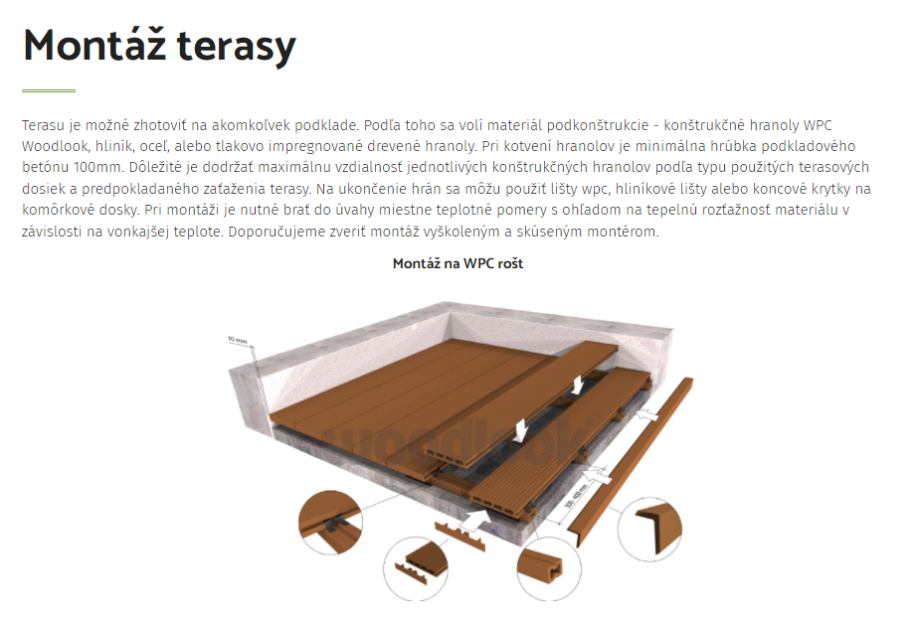

Obrázok, na ktorom je text, nábytok, stôl, pracovný stôl

Automaticky generovaný popis

Obrázok, na ktorom je text, nábytok, stôl, pracovný stôl

Automaticky generovaný popis